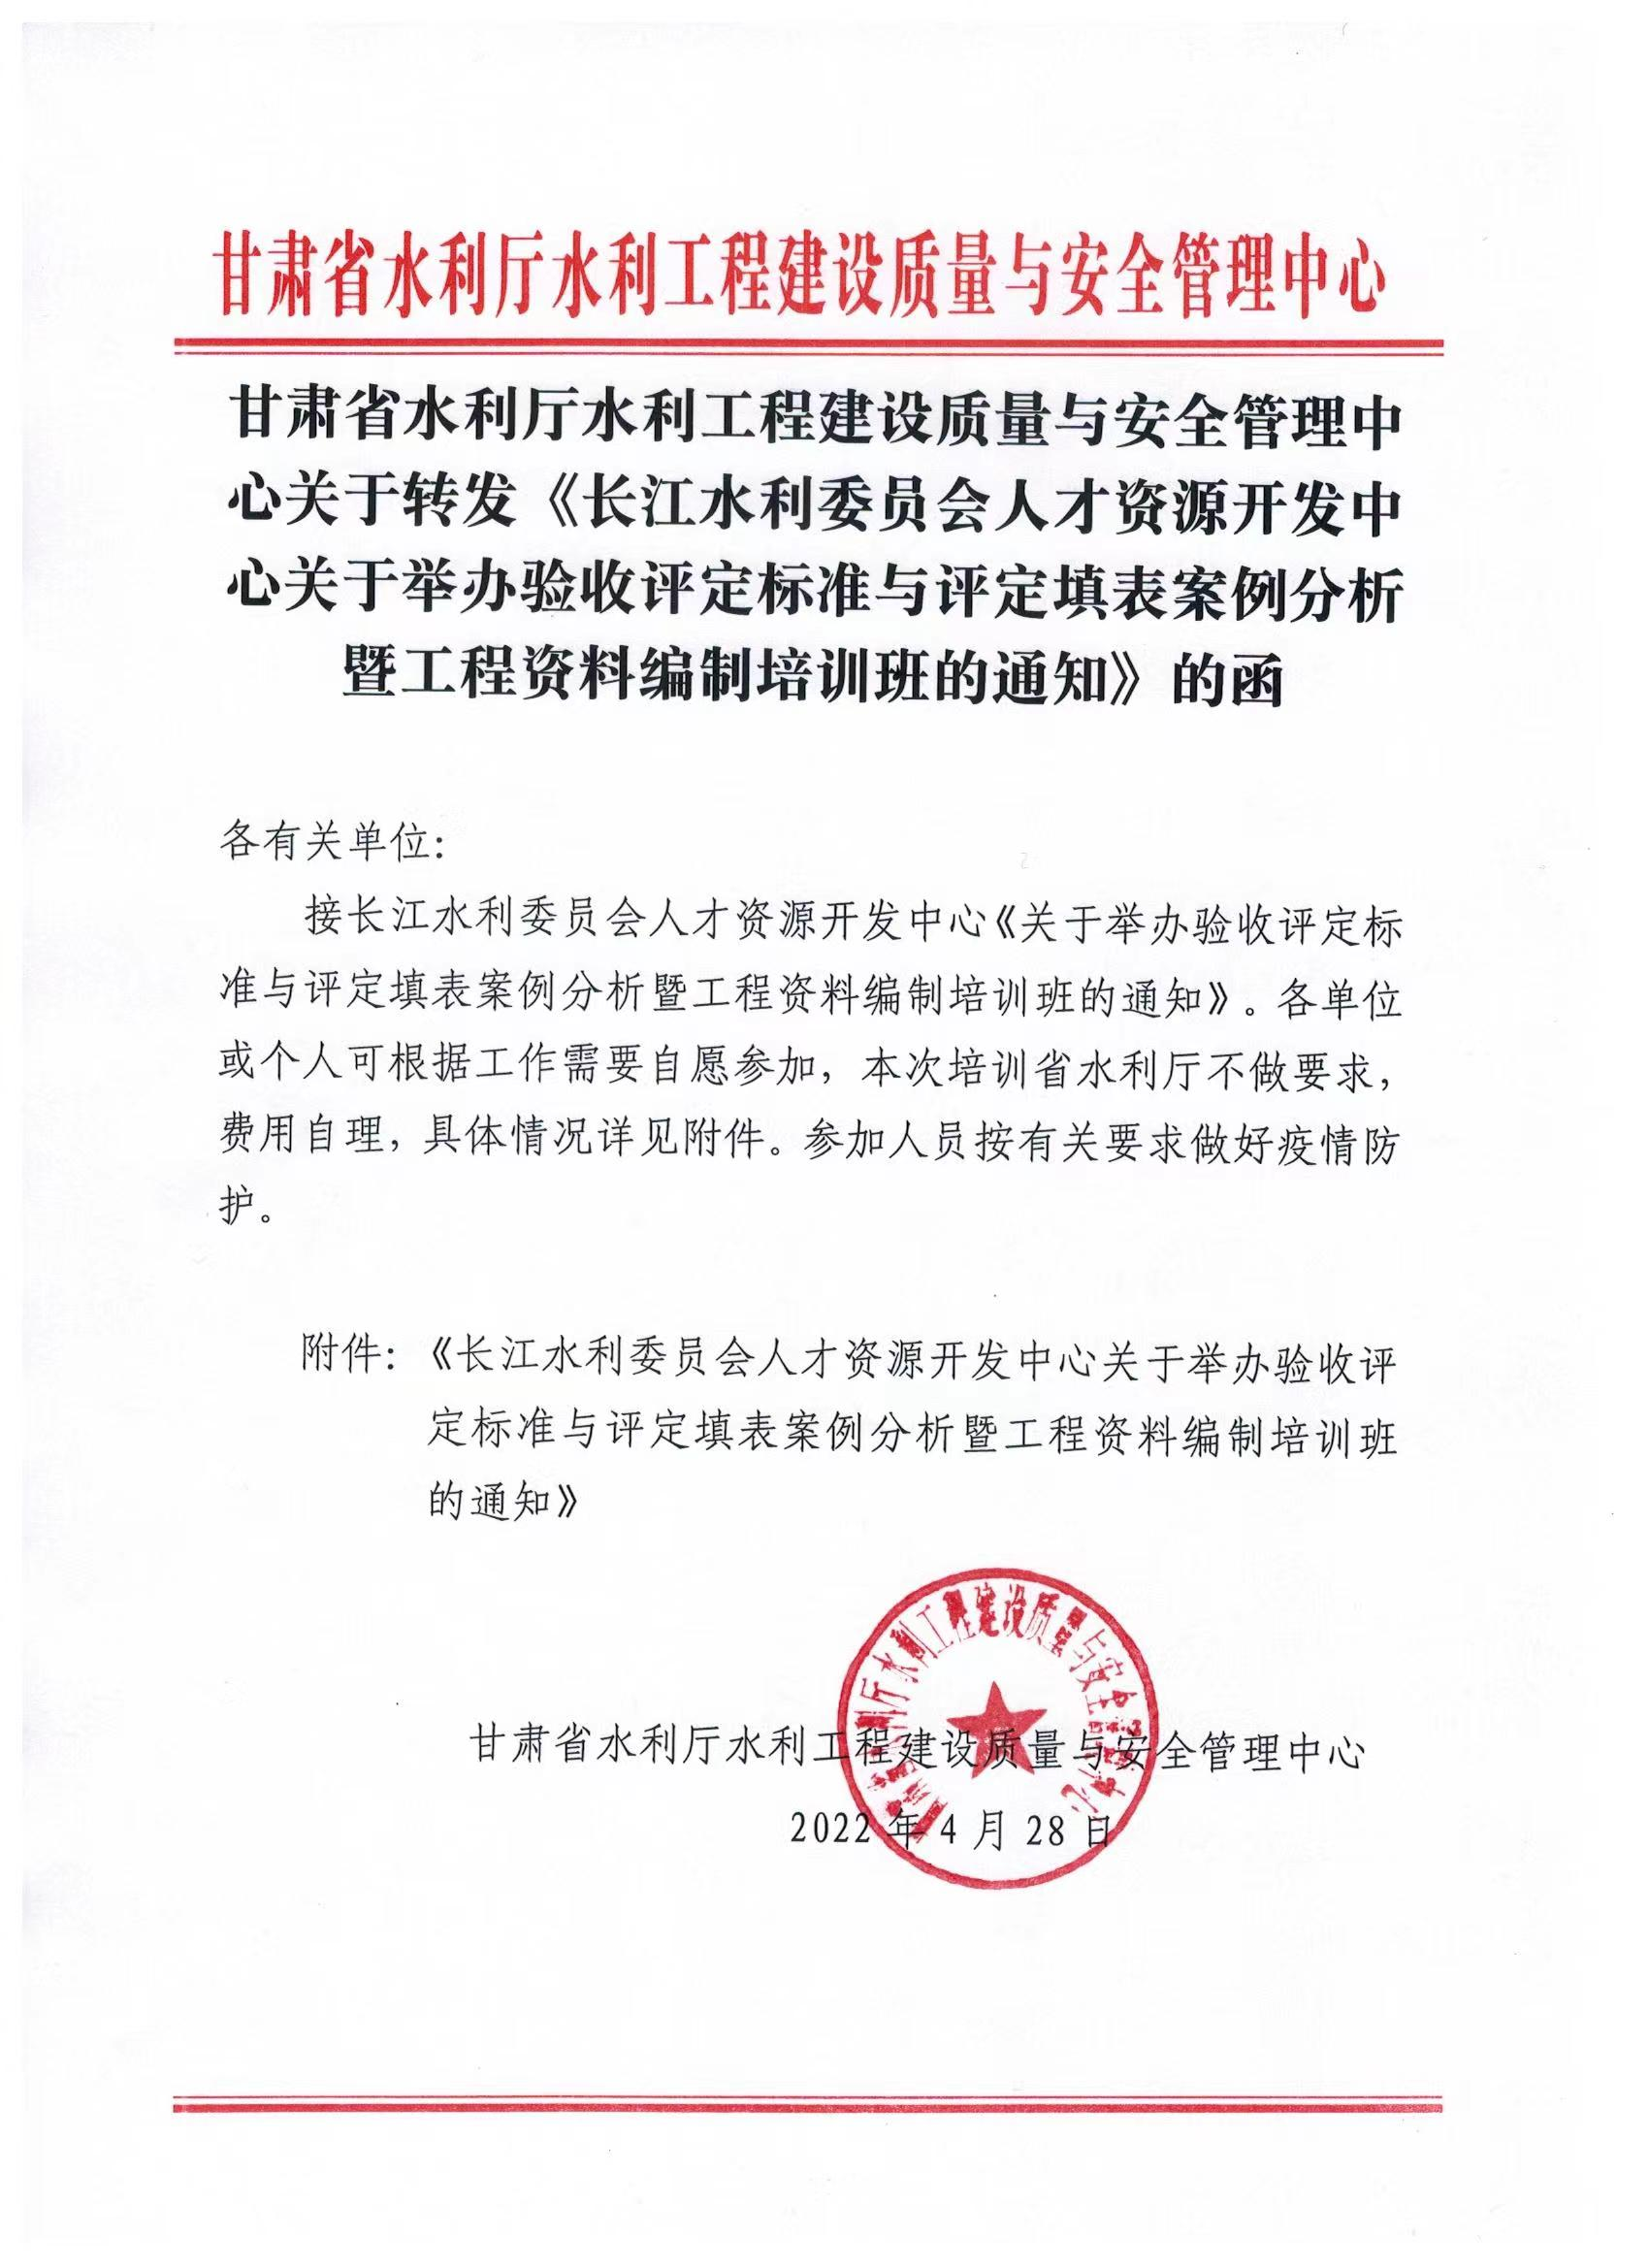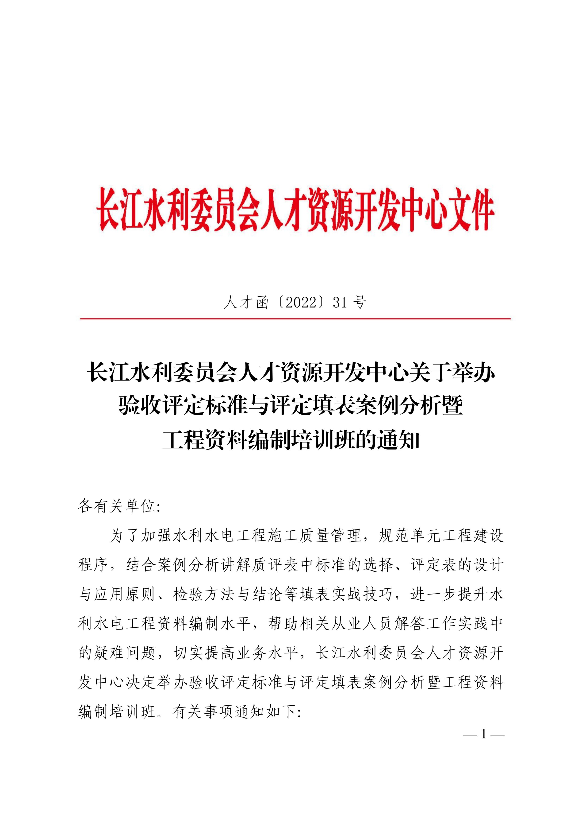
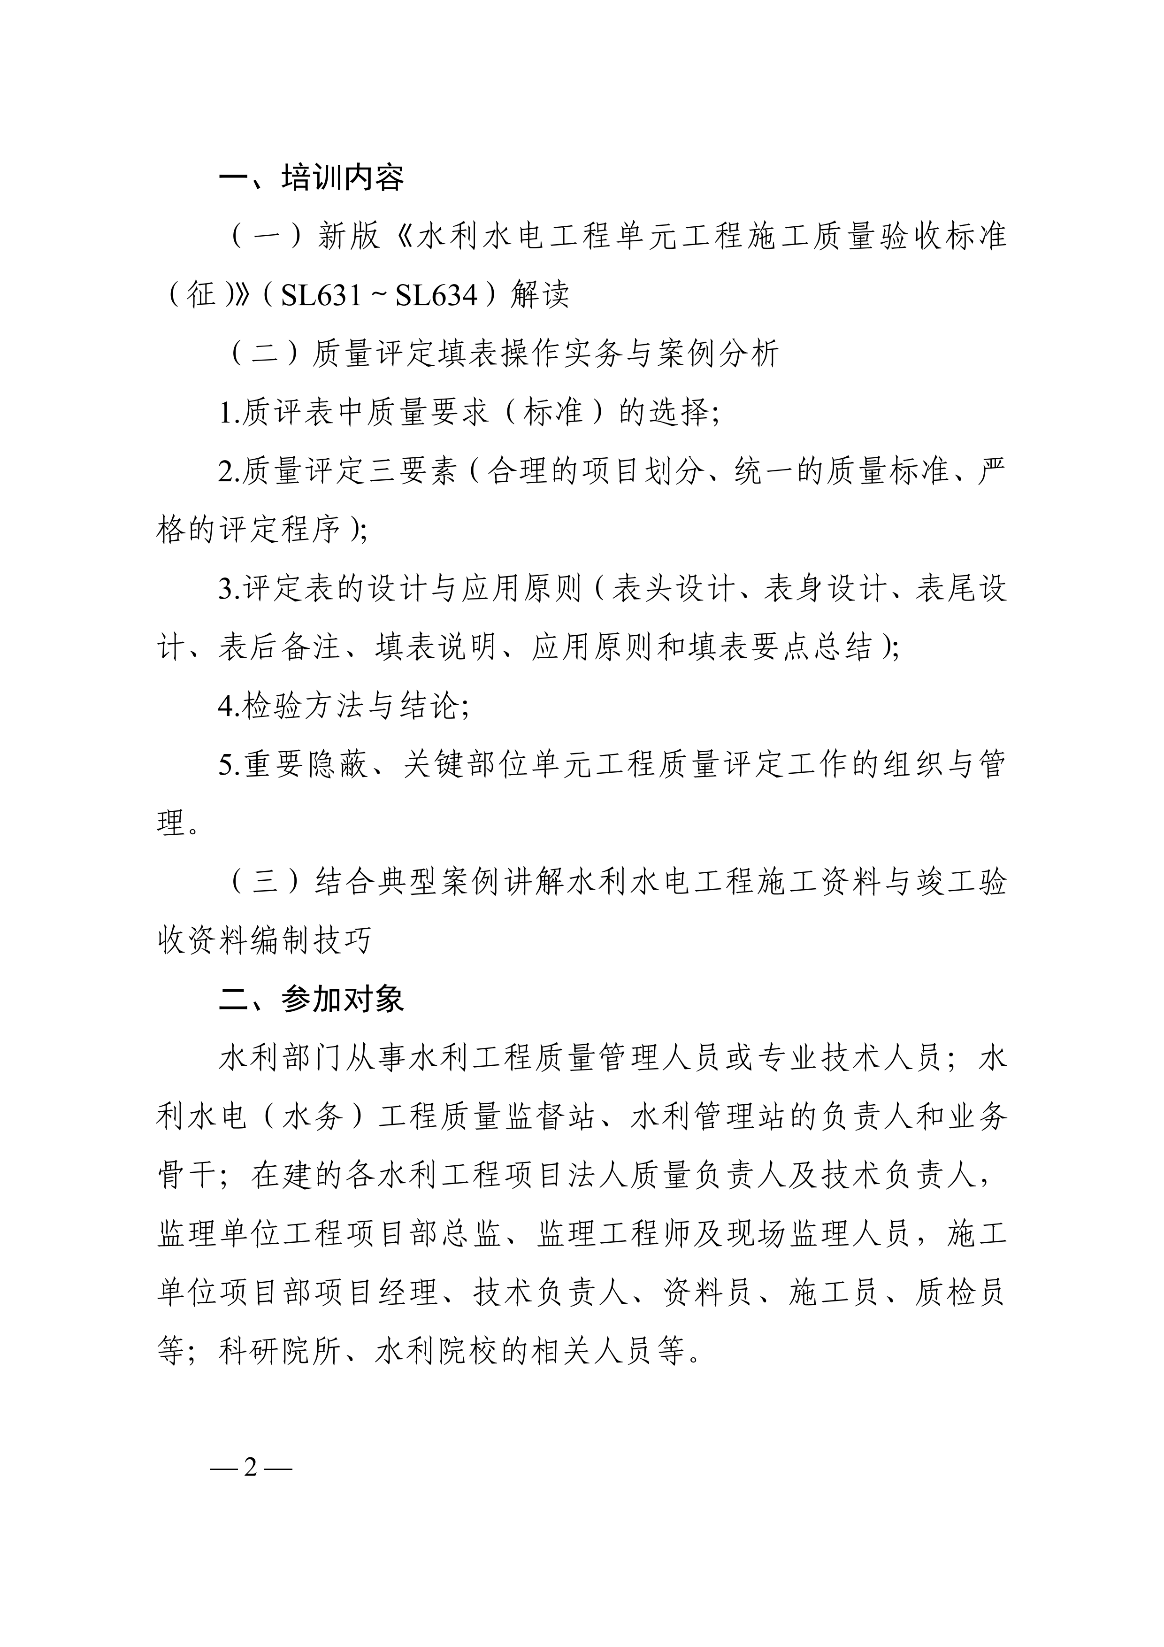
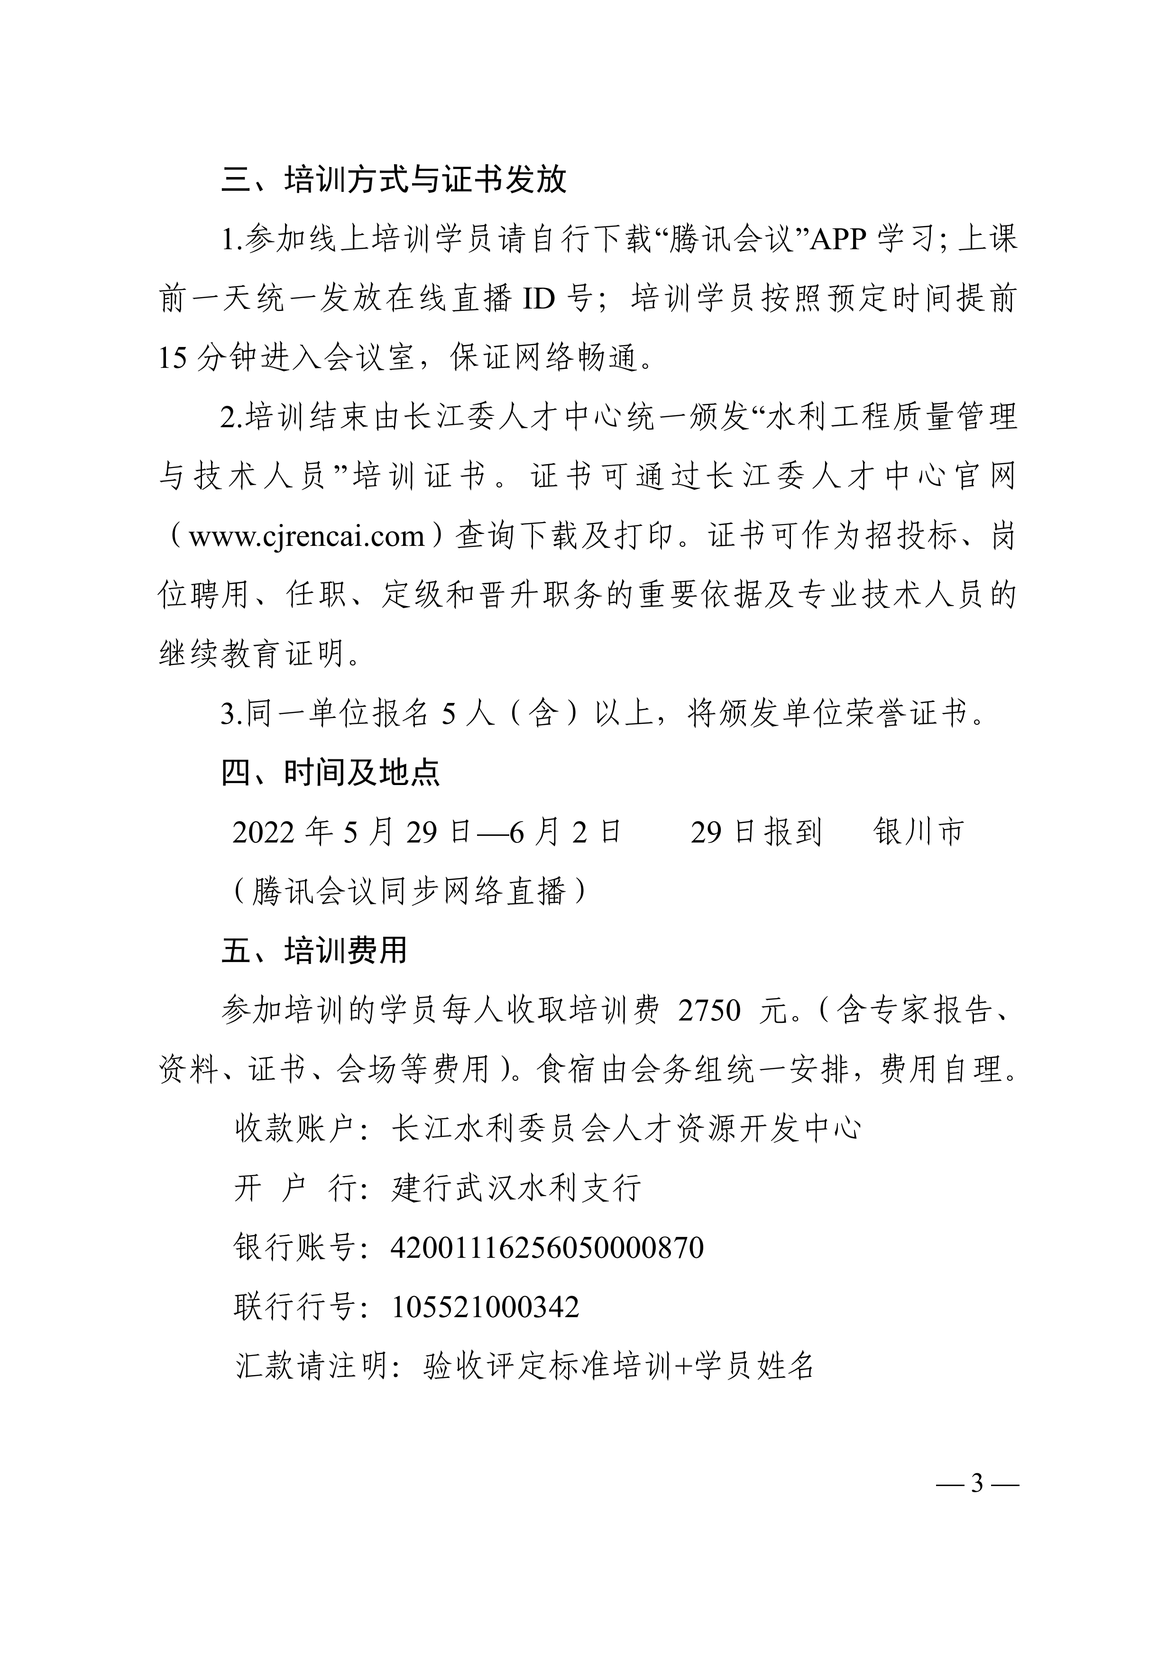
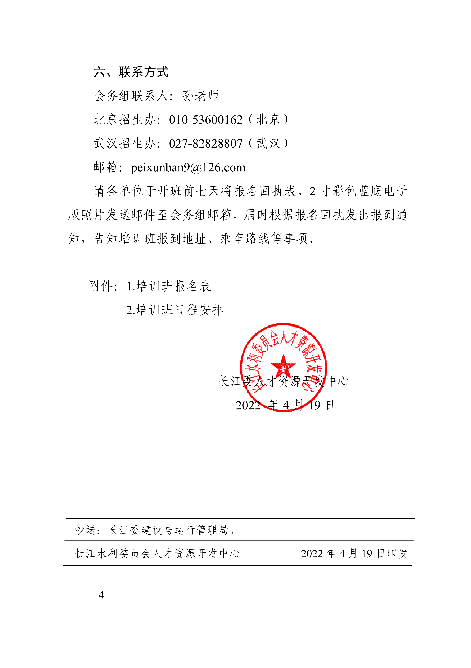
附件：
验收评定标准与评定填表案例分析暨工程资料编制培训班报名回执表
联系人 |  | 手机 |  |  |  | 电话
单位名称 |  |  |  |  |  | 传真
单位地址 |  |  |  |  |  | 邮箱
参加培训人员（详细填下表）
姓名 | 身份证号（办理证书所用请务必填写准确） |  | 部门/职务 |  | 手机 |  |  | 线上或线下 | 住宿安排  “√”
 |  |  |  |  |  |  |  |  | □单住□合住
 |  |  |  |  |  |  |  |  | □单住□合住
 |  |  |  |  |  |  |  |  | □单住□合住
 |  |  |  |  |  |  |  |  | □单住□合住
 |  |  |  |  |  |  |  |  | □单住□合住
 |  |  |  |  |  |  |  |  | □单住□合住
 |  |  |  |  |  |  |  |  | □单住□合住
 |  |  |  |  |  |  |  |  | □单住□合住
发票信息
增值税电子普通发票：
单位名称：
纳税人识别号（三证合一号）：
电子普票收件邮箱：
证书邮寄地址：
收件人及手机号：
转账账户信息
账户名称：长江水利委员会人才资源开发中心
开户银行：建行武汉水利支行
银行账号：42001116256050000870
联行行号：105521000342
备注：验收评定标准培训+学员姓名

注：请认真填写,将报名表发至：peixunban9@126.com。
联系电话：010-53600162
联系人：王鑫 手机：15726669157

